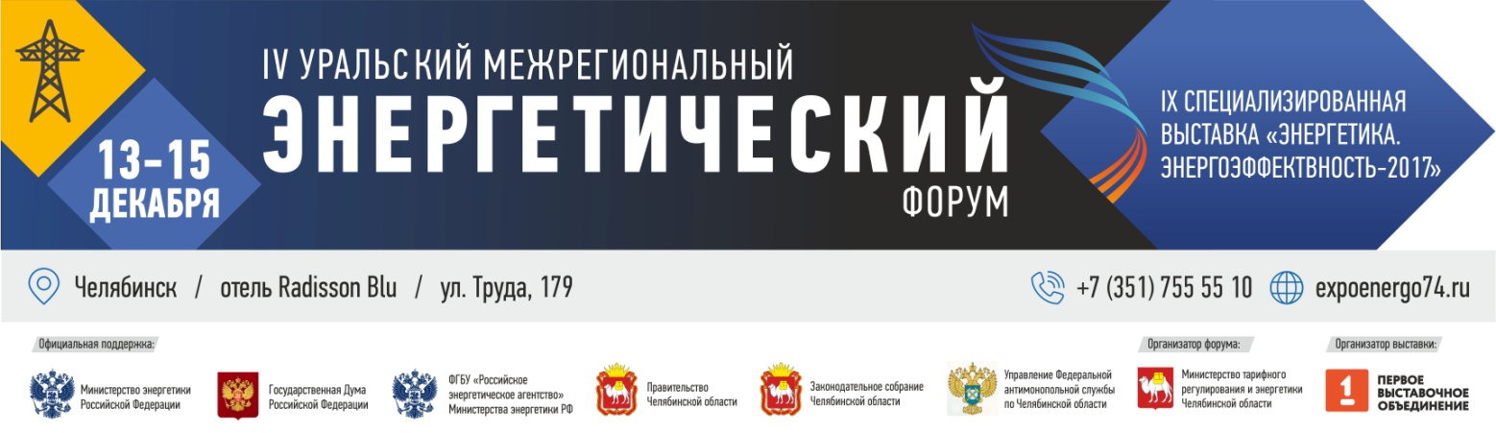

ПРОЕКТ ПРОГРАММЫ ФОРУМА
Дата:13-15декабря 2017 года.
Место проведения: город Челябинск, ул.Труда,179,Отель «RadissonBlu».
13 декабря (среда)
9:00-9:30 | Регистрация участников Форума.  Место регистрации: Отель «RadissonBlu»,I этаж, Galaxy-Hall, стойка регистрации.
10:00 | Начало работы выставки «Энергетика. Энергоэффективность – 2017».  Организатор: ООО «Первое выставочное объединение».  Место проведения: Отель «RadissonBlu», I этаж, Galaxy-Hall, общая экспозиция.
10:00-11:30 | Конференция ПАО «Челябэнергосбыт» - «Розничный рынок электроэнергии».  Повестка:  - «Финансовые гарантии в расчётах на розничном рынке электроэнергии», начальник правового управления ПАО «Челябэнергосбыт» Владимир Токарев,  - «Новые правила ограничений электроснабжения. Безучётное и бездоговорное потребление», директор по техническим вопросам ПАО «Челябэнергосбыт» Михаил Беспалов,  - «Результаты внедрения АСКУЭ у бытовых потребителей», директор по сбытовой деятельности ПАО «Челябэнергосбыт» Андрей Святых.  Организатор: ПАО «Челябэнергосбыт».  Место проведения: Отель «RadissonBlu», I этаж, Galaxy-Hall, конференц-зал.
12:00-13:30 | Круглый стол «Малая энергетика. Альтернативное энергоснабжение. Энергоэффективность».  В повестке:  - Особенности розничного рынка электроэнергетики.  - Возобновляемые источники энергии.  - Повышение энергетической эффективности промышленных предприятий.  Организатор: Министерство тарифного регулирования и энергетики Челябинской области.  Место проведения: Отель «RadissonBlu», I этаж, Galaxy-Hall, конференц-зал.
14:00-14:15  14:15-14:30 | Торжественное открытие УМЭФ-2017 и IХ Межрегиональной специализированной выставки «Энергетика. Энергоэффективность – 2017».  ОБХОД ФОКУС-ВЫСТАВКИ. ПРЕСС-ПОДХОДЫ.  Место проведения: Отель «RadissonBlu», I этаж, Galaxy-Hall, сцена
14:30-16:00 | Панельная дискуссия «Повышение доступности энергетической инфраструктуры»  В повестке:  - Презентация портала «подключение74.рф».  - Итоги внедрения целевых моделей по повышению инвестиционной привлекательности субъектов РФ в части подключения к сетям инженерной инфраструктуры.  - Успешные практики создания интерактивных карт свободных мощностей.  Организатор: Министерство тарифного регулирования и энергетики Челябинской области.  Место проведения: Отель «RadissonBlu», I этаж, Galaxy-Hall, конференц-зал.
16.20-17.00 | ТОРЖЕСТВЕННЫЙ ПРИЕМ В ЧЕСТЬ ПРОФЕССИОНАЛЬНОГО ПРАЗДНИКА «ДЕНЬ ЭНЕРГЕТИКА».  Чествование заслуженных работников отрасли.  Вручение ведомственных наград.  Организатор: Правительство Челябинской области, Министерство тарифного регулирования и энергетики Челябинской области.  Место проведения: Отель «RadissonBlu», I этаж, Galaxy-Hall, конференц-зал.
17:00 | Окончание первого дня работы Форума и выставки.
14 декабря (четверг)
9:30-10:00 | Регистрация участников Форума.  Место регистрации: Отель «RadissonBlu»,I этаж, Galaxy-Hall, стойка регистрации.
10:00 | Начало работы выставки «Энергетика. Энергоэффективность – 2017».  Организатор: ООО «Первое выставочное объединение».  Место проведения: Отель «RadissonBlu», I этаж, Galaxy-Hall, общая экспозиция.
10:00-11:00 | Круглый стол «Безопасность объектов топливно-энергетического комплекса» (закрытое мероприятие)  В повестке:  - Подведение итогов 2017 года.  - Планы на 2018 год.  - Особенности законодательства.  Организатор: Министерство тарифного регулирования и энергетики Челябинской области.  Место проведения: Отель «RadissonBlu», I этаж, Galaxy-Hall, конференц-зал.
11:30-12:00 | Заседание штаба по обеспечению безопасности электроснабжения потребителей электрической энергии Челябинской области  В повестке:  - Подведение итогов подготовки к ОЗП 2017-2018.  - Вручение паспортов готовности к ОЗП 2017-2018 субъектам электроэнергетики Челябинской области.  Организатор: Министерство тарифного регулирования и энергетики Челябинской области.  Место проведения: Отель «RadissonBlu», I этаж, Galaxy-Hall, конференц-зал.
12:30-14:00 | Круглый стол «Новые методические подходы при расчёте платы за технологическое присоединение к сетям инженерной инфраструктуры».  В повестке:  - Новые изменения в законодательстве.  - Предложения по корректировке действующих норм.  Организатор: Министерство тарифного регулирования и энергетики Челябинской области.  Место проведения: Отель «RadissonBlu», I этаж, Galaxy-Hall, конференц-зал.
14:30-15:30 | Круглый стол «Информационная открытость как приоритетная задача органов власти и ресурсоснабжающих организаций».  Организатор: Министерство тарифного регулирования и энергетики Челябинской области.  Место проведения: Отель «RadissonBlu», I этаж, Galaxy-Hall, конференц-зал.
15:30-16:00 | Награждение победителей регионального этапа Конкурса «Медиатэк».  Организатор: Министерство тарифного регулирования и энергетики Челябинской области.  Место проведения: Отель «RadissonBlu»,I этаж, Galaxy-Hall, конференц-зал.
17:00 | Окончание второго дня работы Форума и выставки.
15 декабря (пятница)
10:00 | Начало работы выставки «Энергетика. Энергоэффективность – 2017».  Организатор: ООО «Первое выставочное объединение».  Место проведения: Отель «RadissonBlu», I этаж, Galaxy-Hall, общая экспозиция.
11:00-12:00 | Награждение победителей регионального этапа Четвертого Всероссийского конкурса реализованных проектов в области энергосбережения и повышения энергоэффективности ENES-2017. Награждение участников Всероссийского фестиваля энергосбережения #ВместеЯрче.  Организатор: Министерство строительства и инфраструктуры Челябинской области.  Место проведения: Отель «RadissonBlu», I этаж, Galaxy-Hall, конференц-зал.
16:00 | Закрытие Форума и выставки.

